青少年机器人技术等级考试理论综合试卷（五级）
一、单选题(共20题，共80分)
1. | Arduino UNO/NANO 和ESP32 WROOM模块的工作电压分别是？（ ）
A. | 5V 3.3V

B. | 5V 5V

C. | 3.3 3.0V

D. | 5V 3.0V

 | 试题编号：20200828145505100
 | 试题类型：单选题
 | 标准答案：A
 | 试题难度：一般
 | 试题解析：
 | 考生答案：A
 | 考生得分：4
 | 是否评分：已评分
 | 评价描述：

2. | ESP32 for Arduino中的 pinMode函数设置数字引脚的工作模式，下列四种模式中，Arduino UNO/Nano所不具备的是？（ ）
A. | INPUT

B. | OUTPUT

C. | INPUT_PULLUP

D. | INPUT_PULLDOWN

 | 试题编号：20200828145505163
 | 试题类型：单选题
 | 标准答案：D
 | 试题难度：一般
 | 试题解析：
 | 考生答案：D
 | 考生得分：4
 | 是否评分：已评分
 | 评价描述：

3. | 下列程序通过串口分别发送数据，采用奇校验，对应的校验位数值分别为？（ ）  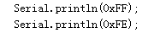
A. | 0 0

B. | 1 1

C. | 0 1

D. | 1 0

 | 试题编号：20200828145505819
 | 试题类型：单选题
 | 标准答案：D
 | 试题难度：一般
 | 试题解析：
 | 考生答案：C
 | 考生得分：0
 | 是否评分：已评分
 | 评价描述：

4. | ESP32 for Arduino环境下，通过下列程序控制LED灯的亮度，从程序可知，LED灯连接引脚应该为？（ ）  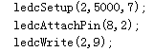
A. | 2

B. | 7

C. | 8

D. | 9

 | 试题编号：20200828145505616
 | 试题类型：单选题
 | 标准答案：C
 | 试题难度：一般
 | 试题解析：
 | 考生答案：C
 | 考生得分：4
 | 是否评分：已评分
 | 评价描述：

5. | 有关ESP32主控板中的EEPROM，下列说法错误的是？（ ）
A. | 系统掉电后，保存在EEPROM中的数据不会丢失

B. | 使用write()函数向EEPROM写入收据后，必须执行commit()函数

C. | 使用begin()函数设定EEPROM的大小，默认大小为2048字节

D. | 与Arduino UNO/Nano主控芯片不同，EEPROM是从Flash中开辟的存储区域

 | 试题编号：20200828145506006
 | 试题类型：单选题
 | 标准答案：C
 | 试题难度：一般
 | 试题解析：
 | 考生答案：C
 | 考生得分：4
 | 是否评分：已评分
 | 评价描述：

6. | ESP32 for Arduino采用LEDC方式进行模拟输出时，向指定引脚输出模拟信号的函数是？（ ）
A. | analogWrite()

B. | ledcAttachPin()

C. | dacWrite()

D. | ledcWrite()

 | 试题编号：20200828145505241
 | 试题类型：单选题
 | 标准答案：D
 | 试题难度：一般
 | 试题解析：
 | 考生答案：D
 | 考生得分：4
 | 是否评分：已评分
 | 评价描述：

7. | 下列程序执行后,串口监视器显示的相应内容为？（ ）  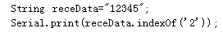
A. | 12

B. | 23

C. | 1

D. | 2

 | 试题编号：20200828145505975
 | 试题类型：单选题
 | 标准答案：C
 | 试题难度：一般
 | 试题解析：
 | 考生答案：B
 | 考生得分：0
 | 是否评分：已评分
 | 评价描述：

8. | ESP32 for Arduino模拟输入函数analogRead()返回的最大值是？（ ）
A. | 0

B. | 255

C. | 1023

D. | 4095

 | 试题编号：20200828145505194
 | 试题类型：单选题
 | 标准答案：D
 | 试题难度：一般
 | 试题解析：
 | 考生答案：C
 | 考生得分：0
 | 是否评分：已评分
 | 评价描述：

9. | 执行程序Serial.write(65),串口监视器显示的内容为？（ ）
A. | 65

B. | "65"

C. | A

D. | a

 | 试题编号：20200828145505928
 | 试题类型：单选题
 | 标准答案：C
 | 试题难度：一般
 | 试题解析：
 | 考生答案：C
 | 考生得分：4
 | 是否评分：已评分
 | 评价描述：

10. | 执行程序Serial.println(18,format)后，串口监视器显示的值为12，format应为？（ ）
A. | BIN

B. | OCT

C. | HEX

D. | DEC

 | 试题编号：20200828145505772
 | 试题类型：单选题
 | 标准答案：C
 | 试题难度：一般
 | 试题解析：
 | 考生答案：C
 | 考生得分：4
 | 是否评分：已评分
 | 评价描述：

11. | 程序执行后val的值是？（ ）  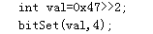
A. | 0x33

B. | 0x11

C. | 0x9E

D. | 0x1C

 | 试题编号：20200828145505569
 | 试题类型：单选题
 | 标准答案：B
 | 试题难度：一般
 | 试题解析：
 | 考生答案：C
 | 考生得分：0
 | 是否评分：已评分
 | 评价描述：

12. | 程序 Serial.println(5 % (-2))运行结果是？（ ）
A. | 1

B. | 2.5

C. | -2.5

D. | -1

 | 试题编号：20200828145505381
 | 试题类型：单选题
 | 标准答案：A
 | 试题难度：一般
 | 试题解析：
 | 考生答案：D
 | 考生得分：0
 | 是否评分：已评分
 | 评价描述：

13. | UART通信的停止位是？（ ）
A. | 高电平

B. | 低电平

C. | 上升沿

D. | 下降沿

 | 试题编号：20200828145505725
 | 试题类型：单选题
 | 标准答案：A
 | 试题难度：一般
 | 试题解析：
 | 考生答案：C
 | 考生得分：0
 | 是否评分：已评分
 | 评价描述：

14. | ESP32 for Arduino程序如下，变量potVal的返回值的范围是0~511，请问程序中x的值为？（ ）  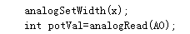
A. | 8

B. | 9

C. | 10

D. | 12

 | 试题编号：20200828145505288
 | 试题类型：单选题
 | 标准答案：B
 | 试题难度：一般
 | 试题解析：
 | 考生答案：B
 | 考生得分：4
 | 是否评分：已评分
 | 评价描述：

15. | 74HC595移位寄存器芯片的下列引脚中，用于控制数据输入速度的引脚是？（ ）
A. | SH_CP

B. | ST_CP

C. | Ds

D. | Q0

 | 试题编号：20200828145505459
 | 试题类型：单选题
 | 标准答案：A
 | 试题难度：一般
 | 试题解析：
 | 考生答案：B
 | 考生得分：0
 | 是否评分：已评分
 | 评价描述：

16. | 通过shiftOut(dataPin,clockPin,bitOrder,value)函数向74HC595移位寄存器芯片写入数据，下列说法错误的有？（ ）
A. | dataPin引脚和74HC595的Ds引脚相连

B. | clockPin引脚和74HC595的ST_CP引脚相连

C. | bitOrder表示输出位的顺序，只有两种顺序，分别为MSBFIRST和LSBFIRST

D. | value是要移位输出的数据

 | 试题编号：20200828145505678
 | 试题类型：单选题
 | 标准答案：B
 | 试题难度：一般
 | 试题解析：
 | 考生答案：D
 | 考生得分：0
 | 是否评分：已评分
 | 评价描述：

17. | 通过串口发送数据，串口初始设置程序为Serial.begin(9600)，每秒钟最多发送的字节数比较合理的是？（ ）
A. | 960

B. | 1024

C. | 1200

D. | 9600

 | 试题编号：20200828145505897
 | 试题类型：单选题
 | 标准答案：A
 | 试题难度：一般
 | 试题解析：
 | 考生答案：C
 | 考生得分：0
 | 是否评分：已评分
 | 评价描述：

18. | ESP32 for Arduino中，程序Serial.printf()中表示整数输出的格式字符为？（ ）
A. | %o

B. | %d

C. | %x

D. | %f

 | 试题编号：20200828145505522
 | 试题类型：单选题
 | 标准答案：B
 | 试题难度：一般
 | 试题解析：
 | 考生答案：B
 | 考生得分：4
 | 是否评分：已评分
 | 评价描述：

19. | ESP32 for Arduino环境下，下列程序的运行结果是？（ ）  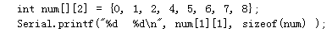
A. | 1 8

B. | 4 8

C. | 1 32

D. | 4 32

 | 试题编号：20200828145505428
 | 试题类型：单选题
 | 标准答案：D
 | 试题难度：一般
 | 试题解析：
 | 考生答案：C
 | 考生得分：0
 | 是否评分：已评分
 | 评价描述：

20. | 共阳数码管和74HC595芯片连接如下图所示，执行下列程序后，数码管显示的图形如图中红色所示，shiftOut程序行[ ]内的数值为？（ ）  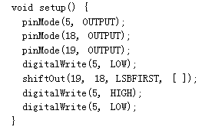  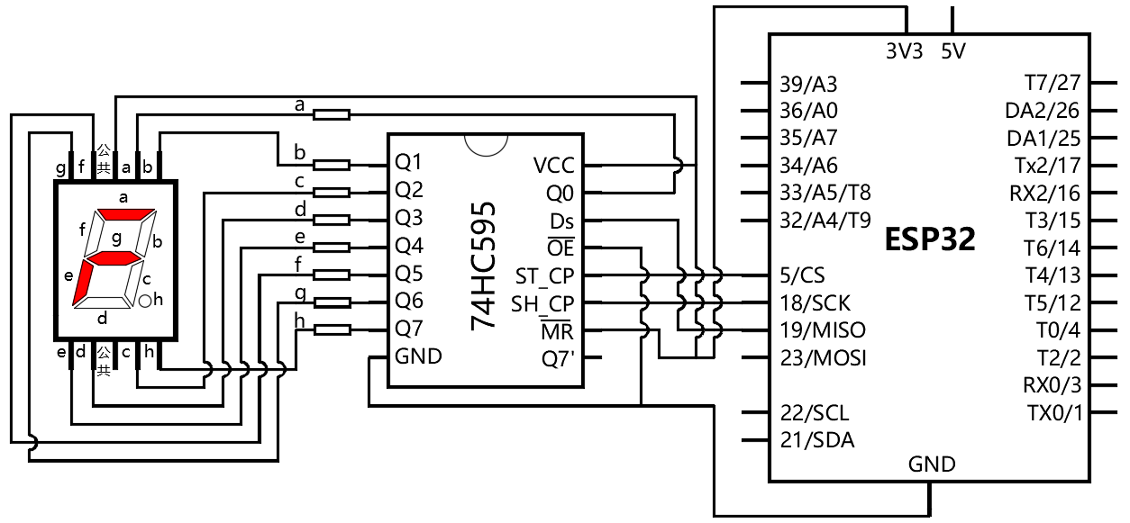
A. | 0b10001010

B. | 0b1010001

C. | 0b1110101

D. | 0b10101110

 | 试题编号：20200828145505334
 | 试题类型：单选题
 | 标准答案：C
 | 试题难度：一般
 | 试题解析：
 | 考生答案：A
 | 考生得分：0
 | 是否评分：已评分
 | 评价描述：
二、多选题(共5题，共10分)
21. | 关于millis()函数，下列说法正确的有？（ ）
A. | millis()函数返回值的单位是毫秒

B. | millis()函数返回自系统通电后至当前的时间

C. | 使用变量保存millis()函数的返回值，要预防变量发生溢出

D. | millis()函数返回值的单位是微秒

 | 试题编号：20200828145506194
 | 试题类型：多选题
 | 标准答案：A|C
 | 试题难度：一般
 | 试题解析：
 | 考生答案：A|B
 | 考生得分：0
 | 是否评分：已评分
 | 评价描述：

22. | ESP32 for Arduino中与电容触摸传感器相关的函数有？（ ）
A. | touchRead()

B. | touchAttachInterrupt()

C. | touchDatachPin()

D. | touchWrite()

 | 试题编号：20200828145506147
 | 试题类型：多选题
 | 标准答案：A|B
 | 试题难度：一般
 | 试题解析：
 | 考生答案：B|A
 | 考生得分：2
 | 是否评分：已评分
 | 评价描述：

23. | ESP32 for Arduino的中断触发模式有？（ ）
A. | HIGH

B. | CHANGE

C. | RISING

D. | FALLING

 | 试题编号：20200828145506084
 | 试题类型：多选题
 | 标准答案：B|C|D
 | 试题难度：一般
 | 试题解析：
 | 考生答案：D|C|B|A
 | 考生得分：0
 | 是否评分：已评分
 | 评价描述：

24. | ESP32 for Arduino，下列具有模拟输出功能的有？（ ）
A. | LEDC

B. | SigmaDelta

C. | DAC

D. | ADC

 | 试题编号：20200828145506053
 | 试题类型：多选题
 | 标准答案：A|B|C
 | 试题难度：一般
 | 试题解析：
 | 考生答案：C|D|A
 | 考生得分：0
 | 是否评分：已评分
 | 评价描述：

25. | ESP32 WROOM模组集成的如下功能模块中，哪些功能模块是Arduno UNO/Nano所用的Atemga328P芯片所不具备的？（ ）
A. | WiFi

B. | 蓝牙

C. | ADC

D. | DAC

 | 试题编号：20200828145506116
 | 试题类型：多选题
 | 标准答案：A|B|D
 | 试题难度：一般
 | 试题解析：
 | 考生答案：B|A
 | 考生得分：0
 | 是否评分：已评分
 | 评价描述：
三、判断题(共5题，共10分)
26. | ESP32 for Arduino中所有的引脚都可以作为模拟输入引脚使用。
  正确 | 错误
 | 试题编号：20200828145506225
 | 试题类型：判断题
 | 标准答案：错误
 | 试题难度：一般
 | 试题解析：
 | 考生答案：错误
 | 考生得分：2
 | 是否评分：已评分
 | 评价描述：

27. | 四位数码显示数字的方式一般为静态显示。
  正确 | 错误
 | 试题编号：20200828145506350
 | 试题类型：判断题
 | 标准答案：错误
 | 试题难度：
 | 试题解析：
 | 考生答案：错误
 | 考生得分：2
 | 是否评分：已评分
 | 评价描述：

28. | ESP32模块集成的蓝牙有经典蓝牙和低功耗蓝牙两种工作模式。
  正确 | 错误
 | 试题编号：20200828145506303
 | 试题类型：判断题
 | 标准答案：正确
 | 试题难度：
 | 试题解析：
 | 考生答案：正确
 | 考生得分：2
 | 是否评分：已评分
 | 评价描述：

29. | 采用UART发送数据时，数据通过RX引脚发出。
  正确 | 错误
 | 试题编号：20200828145506256
 | 试题类型：判断题
 | 标准答案：错误
 | 试题难度：一般
 | 试题解析：
 | 考生答案：错误
 | 考生得分：2
 | 是否评分：已评分
 | 评价描述：

30. | ESP32 for Arduino 中定义的数组，数组中元素的下标从1开始。
  正确 | 错误
 | 试题编号：20200828145506381
 | 试题类型：判断题
 | 标准答案：错误
 | 试题难度：
 | 试题解析：
 | 考生答案：错误
 | 考生得分：2
 | 是否评分：已评分
 | 评价描述：

